# .NET Core项目在Windows server2019系统IIS服务部署

.NET Core是[微软](https://baike.baidu.com/item/%E5%BE%AE%E8%BD%AF/124767)开发的有跨平台能力的应用程序开发框架 (Application Framework)，适用于 Windows、Linux 和 macOS 的免费、开源托管的计算机软件框架，未来也将会支持 FreeBSD 与 Alpine 平台。



Windows Server是微软在2003年推出的Windows 的服务器[操作系统](https://baike.baidu.com/item/%E6%93%8D%E4%BD%9C%E7%B3%BB%E7%BB%9F/192)，其核心是Microsoft Windows Server System（WSS），Windows Server最新的长期服务（LTSC）版本是Windows Server 2019。

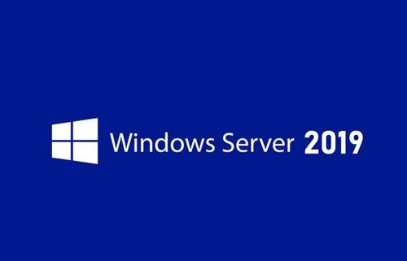

## 安装环境

最新的.NET Core支持在Windows server安装部署时需要安装运环境Windowsdesktop-runtime和dotnet-hosting，如果是在Windows Server 2008R2操作系统上安装，还需要另外安装系统Windows6.1-KB2533623-x64补丁以及[Microsoft Visual C++ 2015 Redistributable 更新 3](https://www.microsoft.com/download/details.aspx?id=52685)程序。

安装完成后在IIS的模块中可以看到新安装的运行时模块内容就代表安装成功了。

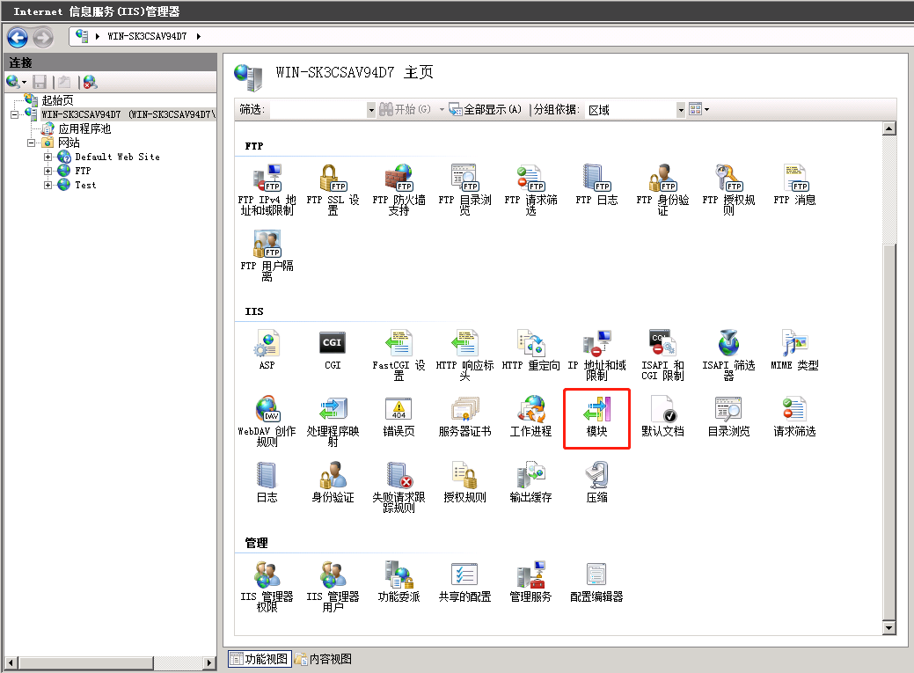

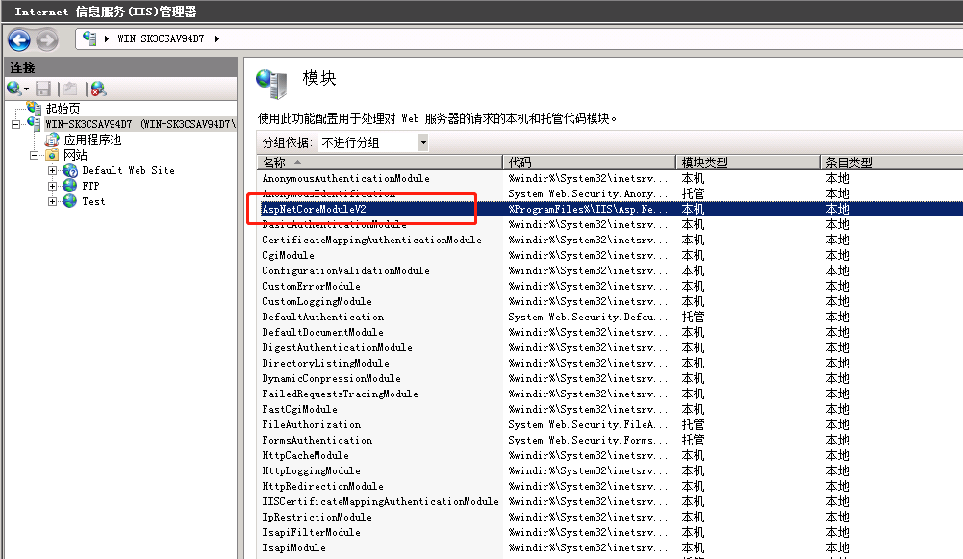

## 添加IIS服务

Windows server服务器上安装IIS服务,具体的安装步骤此处不再详细介绍，安装时可以把IIS的组件全部安装；

## 添加应用程序池

创建应用程序池，名称自定义设置，.NET Framework版本选择“无托管代码”，托管管道模式选择“集成”即可；

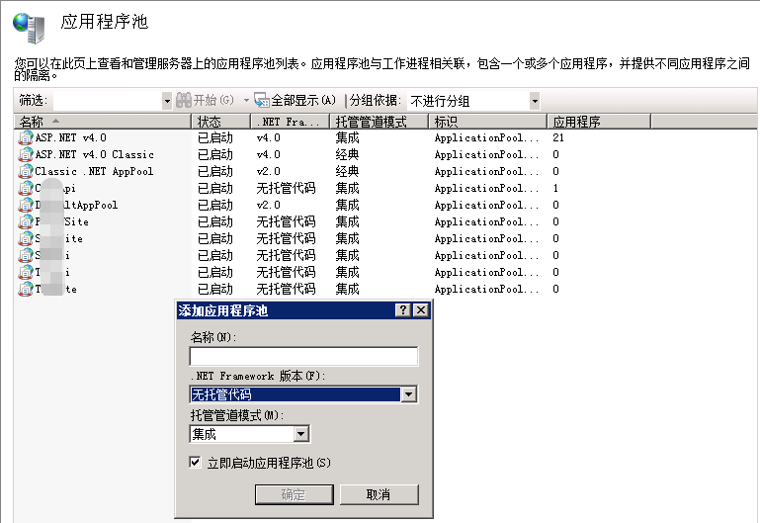

## 添加网站

网站下添加应用程序，输入网站名称，选择上一步添加的无托管代码的应用程序池，选择物理路径后直接点击确定按钮；

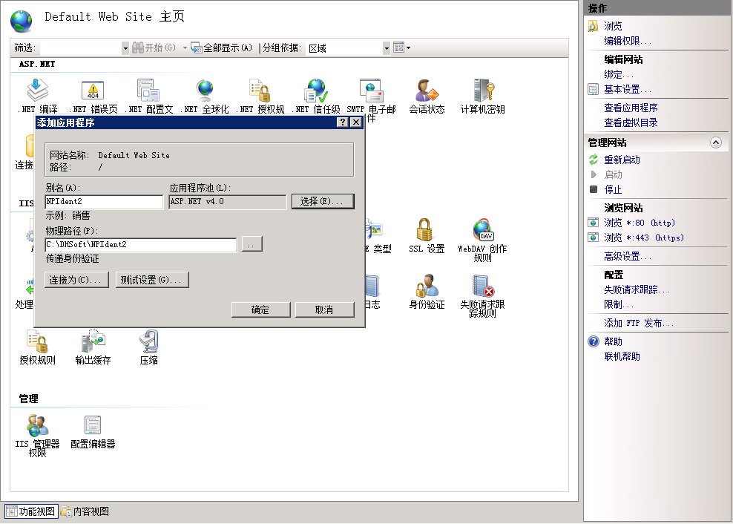

## 绑定端口和证书

设置网站服务绑定的IP地址、端口号以及SSL证书，80端口和443端口需要分别绑定；

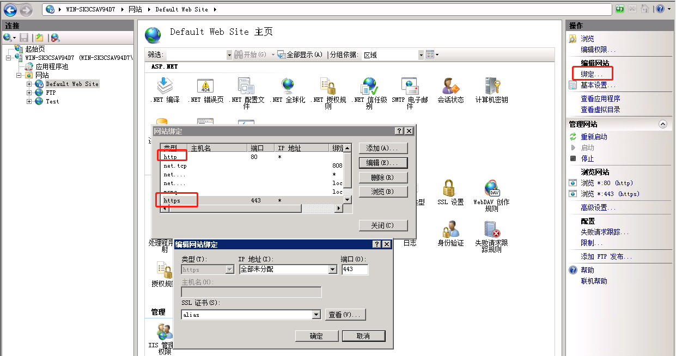

## 访问服务

通过IP地址和端口访问已经发布的验证是否成功，如果还需要提供给互联网用户访问，还需要绑定域名、通过路由器或防火墙设置端口映射，对于访问量较高的服务可以设置负载均衡等服务。

## .NET Core项目独立运行

.NET Core项目也可以不发布在IIS服务上，直接通过项目生成的exe程序运行，默认的http端口为5000，https端口为5001。